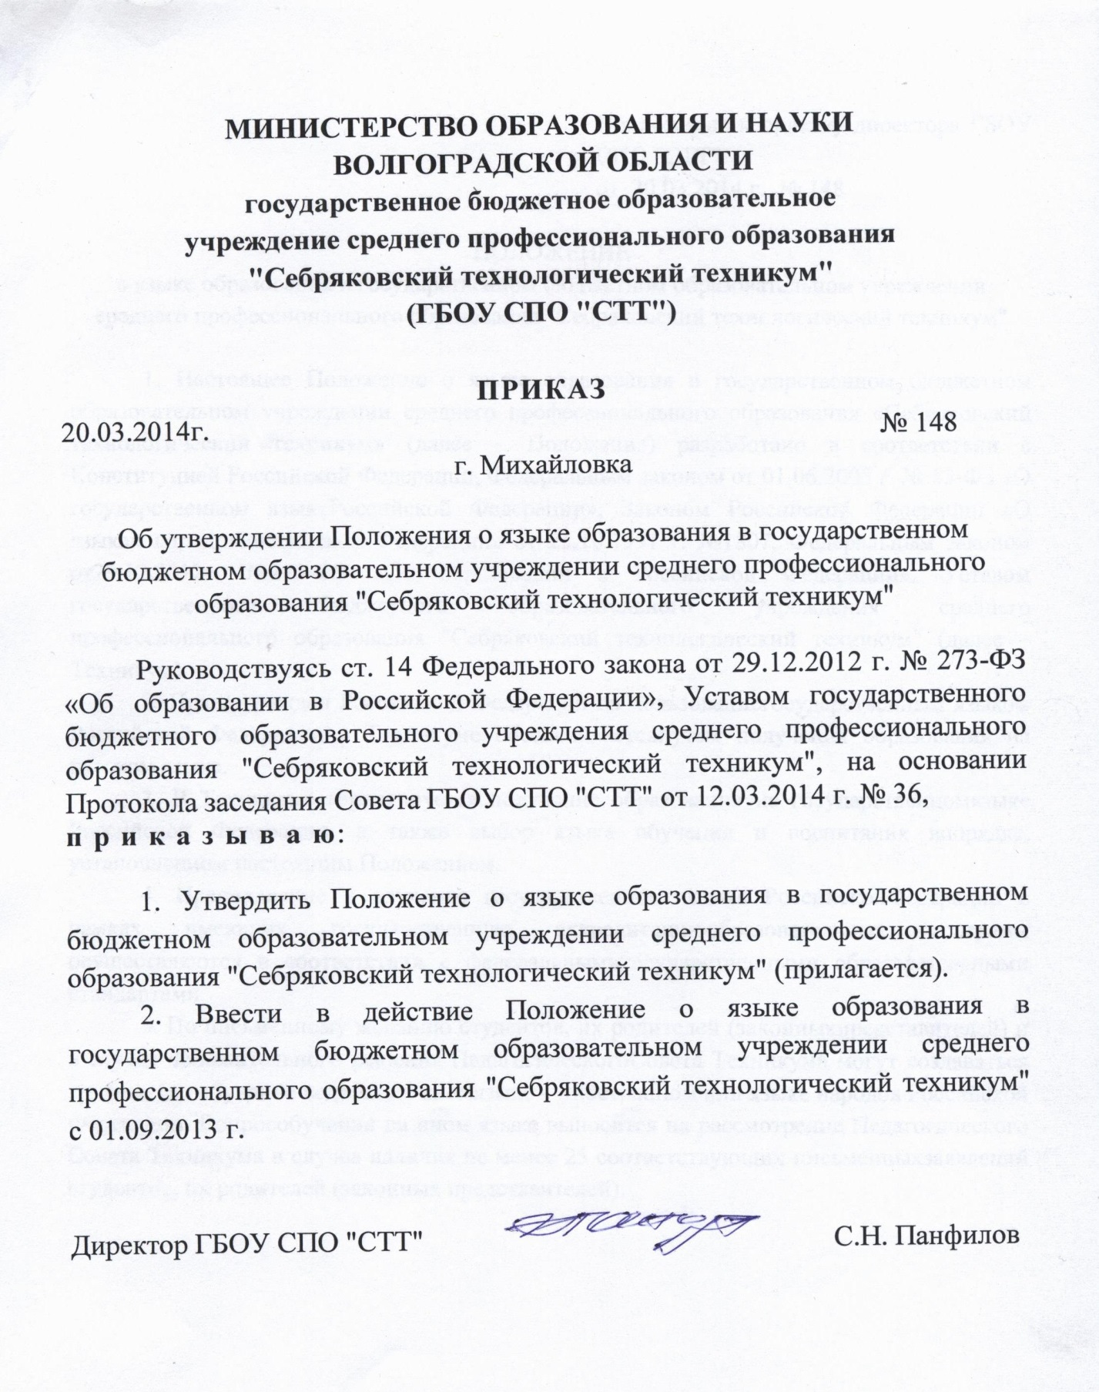

Приложение к приказу директора ГБОУ СПО «СТТ»
от 20.03.2014 г. № 148

ПОЛОЖЕНИЕ
о языке образования в государственном бюджетном образовательном учреждении среднего профессионального образования «Себряковский технологический техникум»

1. Настоящее Положение о языке образования в государственном бюджетном образовательном учреждении среднего профессионального образования «Себряковский технологический техникум» (далее – Положение) разработано в соответствии с Конституцией Российской Федерации, Федеральным законом от 01.06.2005 г. № 53-ФЗ «О государственном языке Российской Федерации», Законом Российской Федерации «О языках народов Российской Федерации» от 25.10.1991 г. № 1807, Федеральным законом от 29.12.2012 г. № 273-ФЗ «Об образовании в Российской Федерации», Уставом государственного бюджетного образовательного учреждения среднего профессионального образования «Себряковский технологический техникум» (далее – Техникум).
2. Право граждан Российской Федерации на пользование государственным языком Российской Федерации в Техникуме обеспечивается путем получения образования на русском языке.
3. В Техникуме гарантируется получение образования на государственном языке Российской Федерации, а также выбор языка обучения и воспитания в порядке, установленном настоящим Положением.
4. Преподавание и изучение государственного языка Российской Федерации в рамках имеющих государственную аккредитацию образовательных программ осуществляются в соответствии с федеральными государственными образовательными стандартами.
5. По письменному желанию студентов, их родителей (законных представителей) и в случае положительного решения Педагогического Совета Техникума могут создаваться группы, где обучение ведётся на ином языке – иностранном или языке народов Российской Федерации. Вопрос обучения на ином языке выносится на рассмотрение Педагогического Совета Техникума в случае наличия не менее 25 соответствующих письменных заявлений студентов, их родителей (законных представителей).

Лист согласования
к приказу (распоряжению) директора ГБОУ СПО "СТТ"

«Положения о языке образования в государственном бюджетном образовательном учреждении среднего профессионального образования «Себряковский технологический техникум»
от ____________________ 2014 г. № ___

Должность | Фамилия И.О. | Подпись | Дата | Примечание

Приказ на двух листах.

